COLEGIO EMILIA RIQUELME
GUIA DE APRENDIZAJE EN CASA
ACTIVIDAD VIRTUAL SEMANA DEL 06 AL 10 DE JULIO
Asignatura: Edu. Artística | Grado: 10° | Docente: Hermana Esperanza
Miércoles, 08 de julio del 2020

PERSPECTIVA

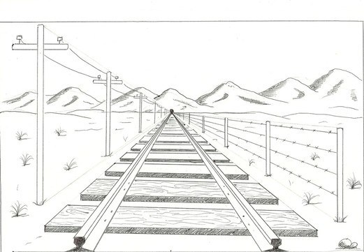

ACTIVIDAD

Elabora desde la vista de tu casa un dibujo con perspectiva. Es como tomar una foto de lo que puedes ver, pero en un dibujo con perspectiva.

la actividad se realizará durante estas dos semanas para que tengan el tiempo necesario y puedan entregar un excelente trabajo. Las siguientes son las fechas de entrega:

Primer Entrega: Semana del 06 al 10 de Julio: Evidencia fotográfica del proceso. Deberán enviar una primera muestra de cómo están realizando su actividad y los avances que llevan.

Segunda Entrega: Semana del 13 al 17 de Julio: Evidencia fotográfica del resultado final.

Nota: Recuerda enviarme la evidencia fotográfica a mi correo.
Cualquier duda o inquietud referente al trabajo, escribirme inmediatamente a mi correo esvesilva@gmail.com yo estaré atenta y responderé sus dudas como lo he realizado hasta este momento.

Bendiciones.

Hermana Esperanza

